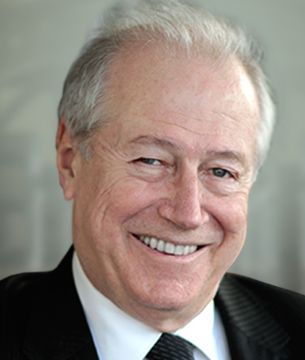
Драган С. Домазет је дописни члан Академије инжењерских наука Србије (АИНС) од 2004. године. Рођен је у Нишу 5. јула 1947. године, од оца Синише, адвоката и мајке Милице, професора француског језика, рођене Гојковић. Завршио је основну школу „Учитељ Таса” у Нишу и гимназију „Стеван Сремац”, математички смер, 1966. године. Носилац је дипломе „Михајло Петровић – Алас”. Дипломирао је на Машинском одсеку Техничког факултета у Нишу 1971. године и то на производном смеру. Добитник је Повеље Универзитета у Нишу као најбољи дипломирани студент Машинског одсека 1991. Био је први председник Стручног клуба студената, председник Стручног удружења студената Универзитета у Нишу и главни уредник стручног часописа студената Универзитета у Нишу „Научни подмладак“. Магистрирао је 1976. године, а докторирао 1981. године на Машинском факултету у Нишу, из области анализе и оптимизација носећих структура преса методом коначних елемената и методама нелинеарног програмирања.
Радио је на Машинском факултету у Нишу од 1971. године, када је изабран за асистента 1971. године, за доцента 1981. године, за ванредног професора 1987. године и за редовног професора 1991. године. Предавао је предмете из области производног машинства. Добитник је Повеље Универзитета у Нишу (1986.) и Повеље Машинског факултета у Нишу (1982.). Био је први директор Рачунског центра факултета (1983-1990.), самостални стручни сарадник у ЕИ Информатике (1978-1990.), шеф Лабораторије за производно мaшинство, оснивач и шеф Лабораторије за интелигентне производне системе (1991-1994.).
Као добитник Фулбрајтове стипендије, био је на постдокторском усавршавању из области примене вештачке интелигенције и интелигентних система на Универзитету Илиноис у Урбани, САД, школске 1990/91. године. Од 1994. до 2001. год. радио је у Сингапуру у Gintic Institute of Manufacturing Technology, у звању senior research fellow, где се бавио истраживачкоразвојним активностима и консултантским пословима у сингапурској индустрији, а у области примене ИТ у пројектовању производа и у производним системима. Предавао је 7 година на магистарским студијама на Nanyang Technologcal University у Сингапуру, а од 2004. до 2008. године предаје на Машинском факултету у Нишу где је шеф Катедре за производно машинство. У периоду 2007-2011. је оцењивач пројеката у програму Marie Curie Actions, а био је и представник Србије у FP7 ICT Programme Committee у Бриселу, у периоду 2010-2012.године.
Интензивно се бави развојем савременог образовања инжењера и оснивач је Факултета информационих технологија (основан 2005.) и Универзитета Метрополитан (2010.), где је декан, односно ректор (од 2010.) и председник универзитета (од 2017.). Креирао је шест студијских програма из области инжењерства на основним студијама, три програма мастер студија и два програма докторских студија, акредитованих 2010. и 2017. год. Од 2015. је на функцији заменика председника Конференције универзитета Србије (КОНУС). Изабран је за професора емеритуса 2017.
Обављао је и следеће друштвене функције: министар науке и технолошког развоја (2001-2004.), посланик Скупштине Југославије (1991-1993.), саветник председника Привредне коморе Београда (2005-2006.), специјални саветник министра науке (2008-2009.), председник Управног одбора Института „Винча” (2009-2014.) и члан Скупштине Института „Михајло Пупин” (2008-2015.).
Објавио је 146 радова у часописима и зборницима конференција у земљи и иностранству. Био је руководилац у више научноистраживачких и истраживачкоразвојних пројеката. Истраживао је у области анализа, оптимизације и пројектовања машинских система применом рачунара, интелигентних производних система, система за рачунарску сарадњу инжењера развоја производа преко Интернета, а од 2012. год. бави се истраживањем персонализованих и прилагодљивих е-система за електронско учење. Као инжењер, био је главни пројектант пет механичких и хидрауличких преса које су развијене после интензивних рачунарских анализа и оптимизација. Обавио је већи број експерименталних испитивања прототипова различитих машинских система развијених у више фабрика у Југославији. У својству стручног консултанта, пружао је консултантске услуге у авионској индустрији, бродоградњи и индустрији алата у Сингапуру.

